Öt nevezés, öt érem: a Zeni 1870 borászat tarolt a Winelovers Wine Awards 2025-ön
Milyen olasz bor az, amely egyszerre fegyelmezett és elegáns, mégis könnyed, és a magyar borkedvelők ízléséhez is közel áll – és ráadásul itthon is könnyen elérhető? A válasz: a Zeni 1870 családi borászat borai, amelyek a Garda-tó környékének napfényes dűlőiről érkeznek, és amelyek idén a magyar piacon is történelmi sikert arattak.
Olasz családi tradíció, magyar piaci áttörés
A Zeni 1870 borászat több mint 150 éve készít borokat Verona és a Garda-tó között, Veneto régióban: Soave, Custoza, Bardolino, Lugana és Valpolicella területein. A pincészet ma is családi kézben működik, ahol a hagyományos technológiák és a modern szemlélet harmonikusan találkoznak.
A borászat legújabb hazai sikere a Winelovers Wine Awards 2025-ön (Magyarország egyik legnagyobb nemzetközi borversenye) született: a több mint ezer benevezett tétel közül a Zeni öt benevezett bora mind díjat kapott. Ez a teljesítmény nemcsak a pincészet minőségi konzisztenciáját, hanem a magyar borfogyasztók ízléséhez való közeli kapcsolódást is bizonyítja.
A Zeni borok Magyarországon
A díjak mellett a Zeni borok piaci térnyerése is elindult Magyarországon: egyre több étterem érdeklődik a prémium tételek iránt, és várható, hogy a közeljövőben Michelin-ajánlott helyek borlapjain is megjelennek.
A Zeniwine.hu és a budapesti Cavallino Étterem együttműködése lehetővé teszi, hogy a borok ne csak a palackban, hanem az olasz gasztronómiai élmény részeként is találkozzanak a vendégekkel. Az étteremben a vendégek nemcsak megkóstolhatják a borokat, hanem autentikus olasz fogások mellett élhetik át a bor-étel párosítások harmóniáját.
Aki pedig otthon szeretne elmélyülni az olasz borvilágban, a webshopban rendelhet – akár ajándékba, akár hosszú távú befektetésként is. A pincészet ikonikus tétele, az Amarone Riserva például sorszámozott palackban érkezik, és 15–20 évig is érlelhető.
Ízek, amelyek Olaszországba repítenek
A Zeni borválaszték lefedi Észak-Olaszország szinte teljes karakter palettáját. A könnyed, reduktív fehérborok (Soave, Custoza, Lugana) üde citrusos és ásványos jegyekkel hódítanak, míg a gyümölcsös Bardolino rosé egy nyári nap tökéletes kísérője.
A vörösborok között a Valpolicella gazdag, fűszeres aromáitól a selymes Ripasso mélységéig, egészen az ikonikus Amarone bársonyos, aszalt gyümölcsöket idéző ízvilágáig terjed a kínálat. Aki a hordós érlelés gazdagságát keresi, megtalálja az elegáns barrique tételeket, míg a reduktív stílus hívei a frissességet élvezhetik.
Egy valódi gasztronómiai élmény például a fűszeres Zeni Cruino egy omlós szarvasgerinccel, amelyet erdei gombamártással és kakukkfűvel készítenek – a bor telt gyümölcsössége és a vad hús karakteres ízei tökéletes harmóniát alkotnak.
Történet és kultúra
A Zeni 1870 nem csupán borászat, hanem élő kulturális örökség: a Garda-tó partján, Bardolinoban saját Borászati Múzeummal várja a látogatókat, amely a régió hagyományait és a borászat múltját mutatja be. A család filozófiája, hogy minden palack egy történetet mesél el – a Garda-tó napsütötte dűlőitől egészen az asztalig.
A Zeni család meggyőződése szerint a minőségi bor alapja maga a szőlő. „A bor a szőlőben születik” – vallják, és ennek megfelelően kiemelten figyelnek a terroir, vagyis a termőterület sajátosságaira. A talaj adottságai, a mikroklíma és a gondosan válogatott szőlőfajták mind meghatározzák a végeredményt. A pincészet borászai a természet adta értéket igyekeznek megőrizni: a technológia és az érlelés célja nem más, mint a szőlő valódi karakterének kibontakoztatása.
Ez a szemlélet teszi a Zeni borokat nemzetközileg is elismertté, és ez különbözteti meg őket a tömegboroktól: a bor minden egyes kortya egy darabka Veneto.
Magyarországi bevezetés
A Zeni borok magyarországi jelenlétét és a webshop működését Fekete Bálint, a Cavallino Étterem tulajdonosa építette fel. Hitvallása szerint csak a valódi, kézműves értékek képviselnek maradandót – így talált egymásra étterme és a Zeni borászat, amelynek borai tökéletesen kifejezik ezt a filozófiát.
„A Wine Lovers River Night-on (egy nagyszabású nyáresti borkóstoló rendezvény a Dunán, ahol több tucat pincészet mutatja be válogatott tételeit) rengetegszer hallottuk, hogy nálunk itták a legfinomabb bort. Ott éreztem igazán, hogy a Zeni tételek nem csak minőséget adnak, hanem élményt is: egy pohár bor köré beszélgetések, új kapcsolatok és maradandó emlékek születnek.” - zárta gondolatait Fekete Bálint.
Sajtókapcsolat:
- DLX MEDIA marketing ügynökség
- hello@dlxmedia.hu
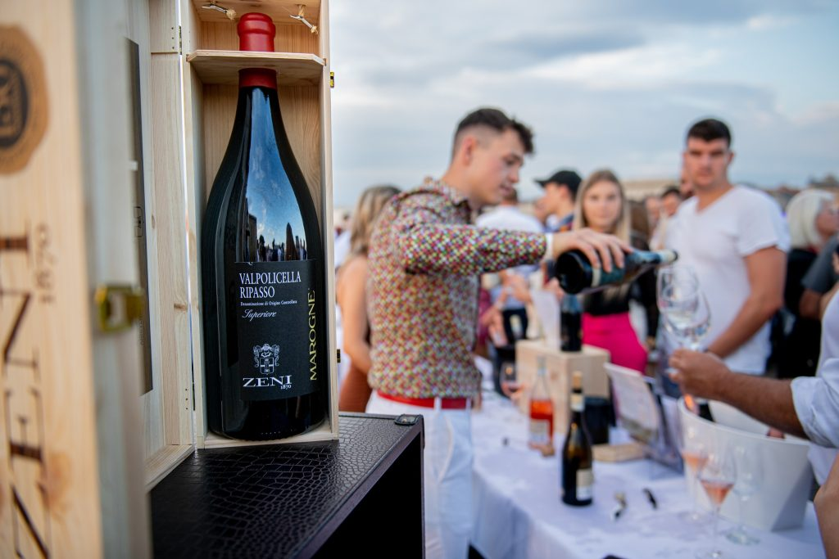 | © Forrás: Winelovers River Night
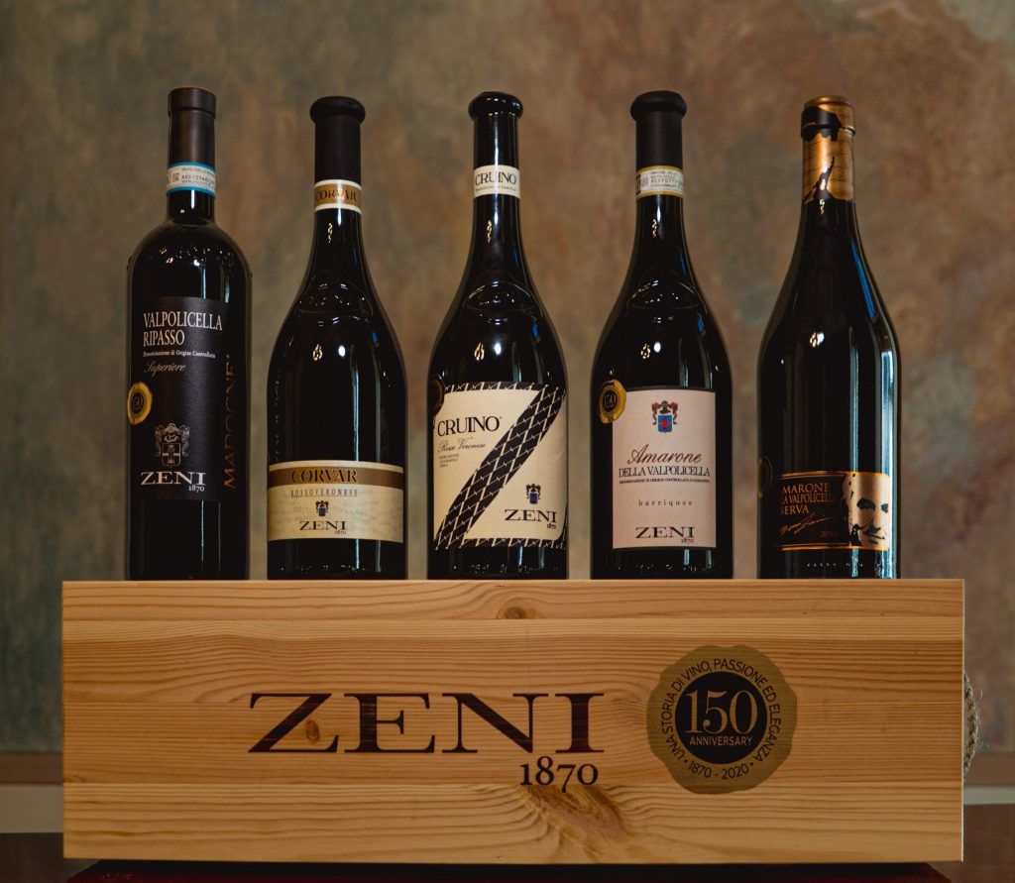 | © Forrás: Zeni 1870 Borászat
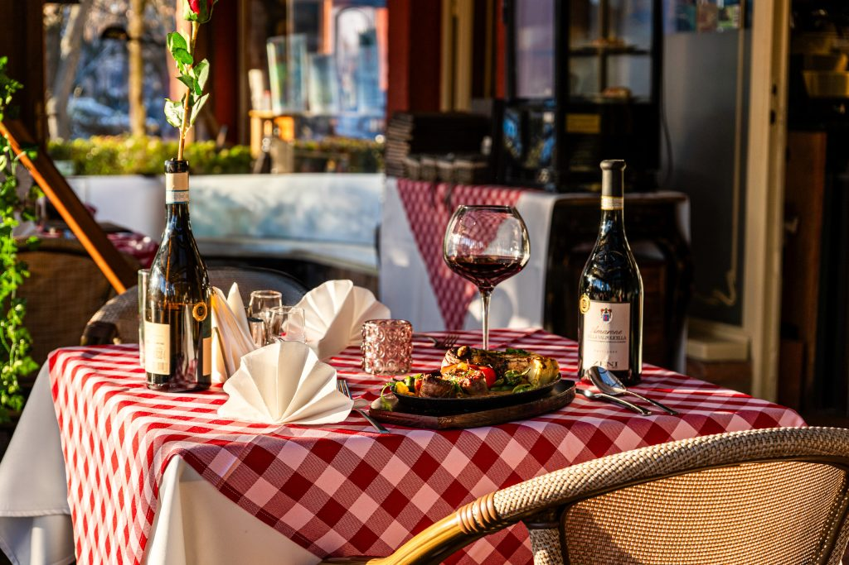 | © Forrás: Cavallino Étterem
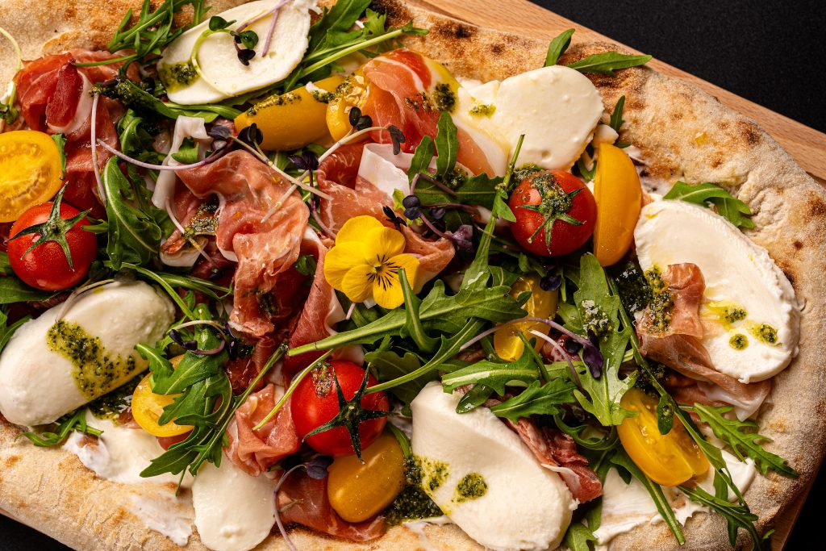 | © Forrás: Cavallino Étterem
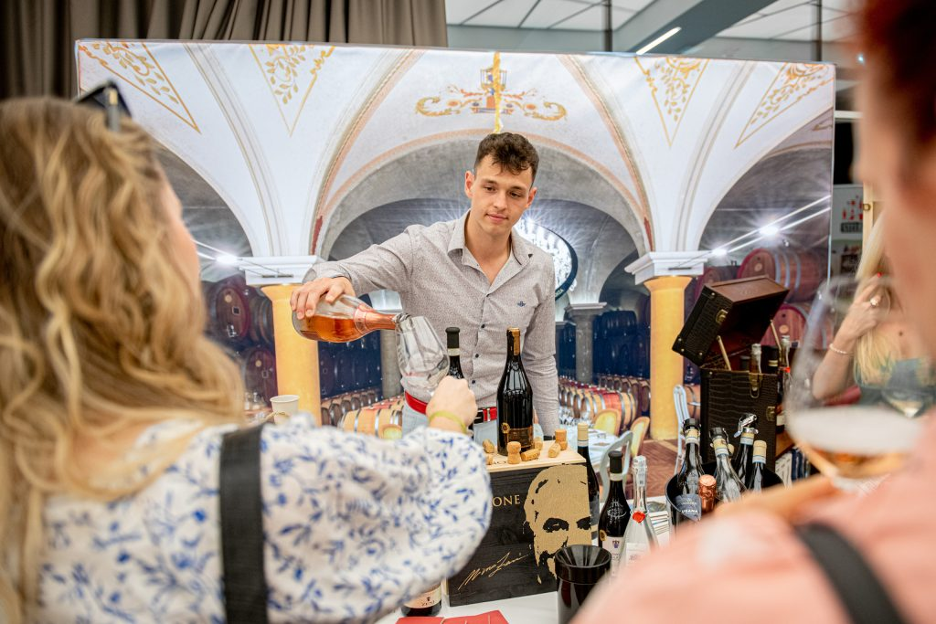 | © Forrás: Winelovers Wine Awards 2025
Eredeti tartalom: Zeni 1870 Borászat
Továbbította: Helló Sajtó! Üzleti Sajtószolgálat
Ez a sajtóközlemény a következő linken érhető el:

